КСП по геометрии в 7 классе
Раздел |  | Начальные геометрические сведения
ФИО педагога |  | Еременко Р.В.
Дата
Класс 7 |  | Количество присутствующих: | отсутствующих:
Тема урока |  | Свойства смежных и вертикальных углов СОР1
Цели обучения, которые достигаются на данном уроке (ссылка на учебную программу) |  | 7.1.1.5 знать определения отрезка, луча, угла, треугольника, полуплоскости;  7.1.1.6 знать и применять аксиомы измерения отрезков и углов;  7.1.1.9 знать определения смежных и вертикальных углов;  7.1.1.10 доказывать и применять свойства вертикальных и смежных углов;
Цель урока |  | Все обучающиеся знают определения отрезка, прямой, луча, определения смежных и вертикальных углов, применяют аксиомы измерения отрезков и углов, свойства смежных и вертикальных углов.  Большинство обучающихся комментируют решение задач.  Некоторые обучающиеся аргументируют применение свойств смежных и вертикальных углов
Ход урока
Этапы урока | Деятельность учителя |  |  | Деятельность обучающихся | Оценивание | Ресурсы
Начало урока | Приветствует учащихся.  Организует проверку домашнего задания №5.24  Предлагает определить цели обучения, записанные на доске с помощью приёма «Клубок» |  |  | Приветствуют учителя.  Обмениваются тетрадями и проверяют д/з. Выставляют баллы на доску  Формулируют цели обучения | ФО: взаимооценивание из 3 баллов по ответам на доске  ФО: Устная похвала | Тетради  Учебник  Доска  доска
Середина урока | Актуализация знаний.  ФР: 1. Запиши отрезки, прямые, лучи (изображены на рисунке).  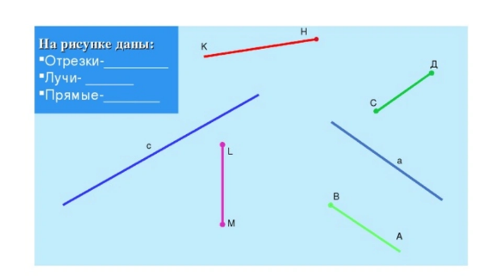  Ответы:  Отрезки: LM (ML), CD (DC). 1 балл  Лучи: НК, ВА. 1 балл  Прямые: с, а. 1 балл  2.Запиши аксиому измерения отрезков для данного чертежа.  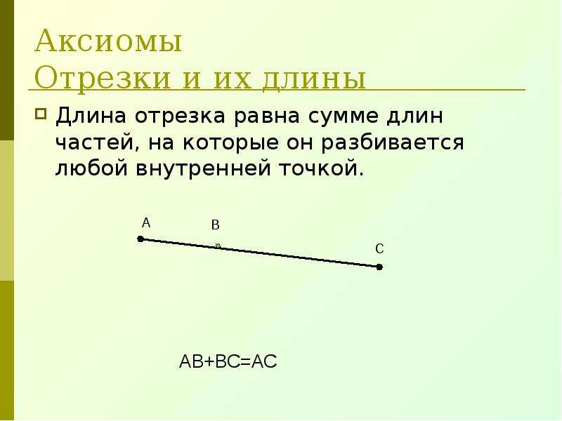  Ответ: АВ+ВС=АС (АС=АВ+ВС). 1 балл  3. Запиши аксиому измерения углов для данного чертежа.  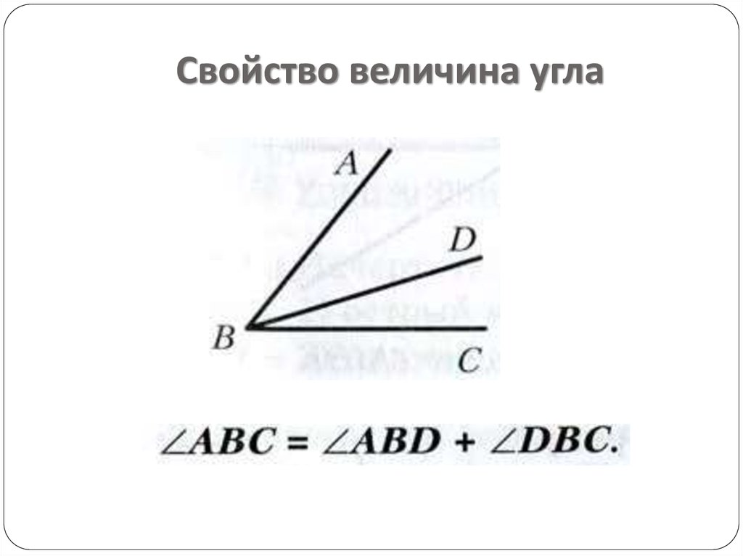  Ответ: ∠АВD+∠DBC=∠ABC.  1 балл  4.Заполни пропуски.  Свойство смежных углов: сумма … углов равна 180^{о}.  Свойство вертикальных углов: … углы равны. Ответы:  Сумма смежных углов =180°. 1 балл  Вертикальные углы равны. 1 балл  5.Разбор решения заданий тренировочного модуля  Используя чертёж, найдите угол ∠AOD.  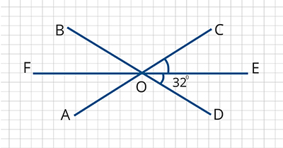  Решение. На чертеже указано, что углы ∠СОЕ= ∠DOE. Значит, ∠COD= ∠СОЕ+ ∠DOE= 32⁰+ 32⁰= 64⁰. ∠AOD смежный с углом ∠COD, по свойству смежных углов: ∠AOD= 180⁰–∠COD= 180⁰– 64⁰=116⁰.  Ответ: 116⁰ |  |  | В тетрадях записывают указанные фигуры. Проверяют по слайду и выставляют баллы на доску.  В тетрадях записывают указанные фигуры. Обмениваются тетрадями и выставляют баллы на доску  Заполняют пропуски и проверяют по ответам на слайде. Выставляют баллы на доску. | ФО: Самооценивание из 3 баллов по ответам на слайде (за каждую строку 1 балл).  ФО: Взаимооценивание в 1 балл по ответу на слайде.  ФО: Взаимооценивание в 1 балл по ответу на слайде.  ФО: самооценивание из 2 баллов (1 балл за каждый правильный ответ) | Слайд 1  Тетради  Доска  Слайд 2  Слайд 3  Слайд 4  Слайд 5  Слайд 6  Слайд 7,8  доска
Конец урока | Рефлексия.  Даёт инструктаж к выполнению ДЗ на с.38 №16.  Инструктирует выполнение СОР1 |  |  | Учащиеся подытоживают свои знания по изучаемой теме  Слушают инструкцию выполнения СОР и решают в тетрадях | ФО:самооценивание из 10 баллов | Доска  Дневник  Тетради для СОР, задания СОР

